1.安装StorageExplorer工具，下载链接：https://www.azure.cn/downloads/

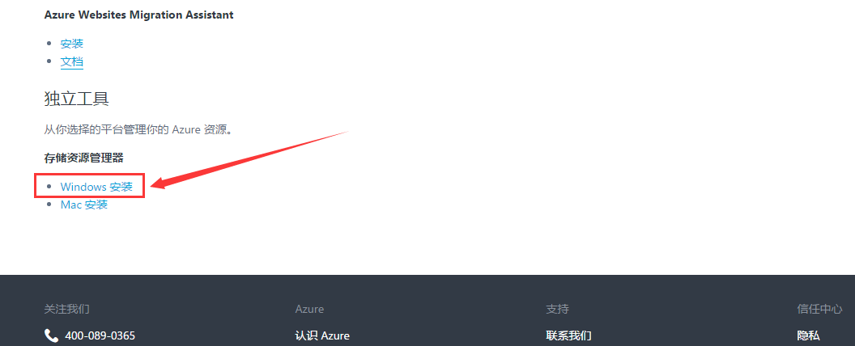

2.安装完成后的界面如下(备注：有可能版本更新后会略有不同)：

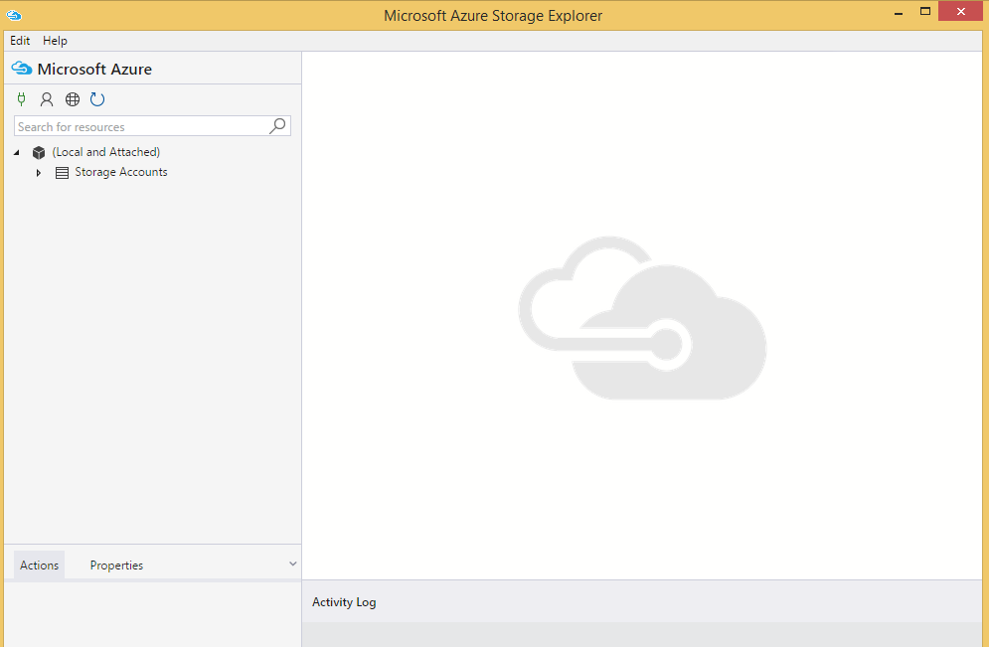

3.点击左上角的插头图标添加新账户：

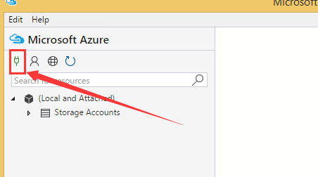

4.第一步填写SAS URI或者主共享密钥：

获取共享密钥的方法如下：

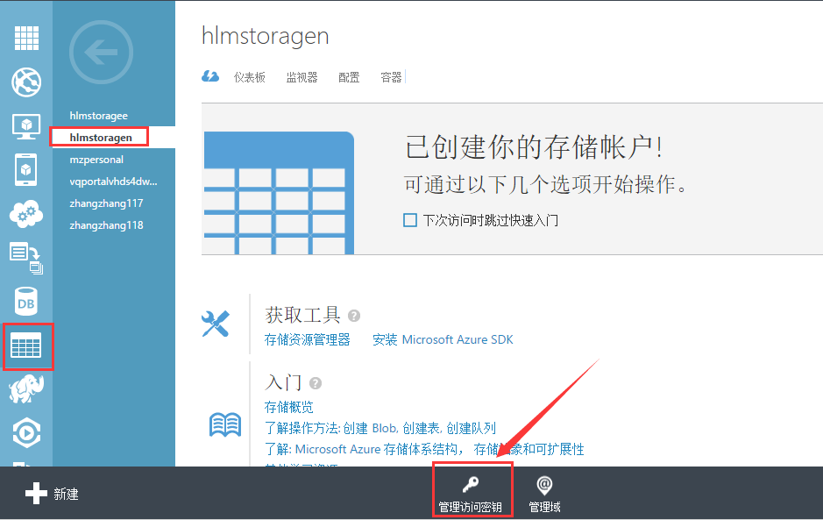

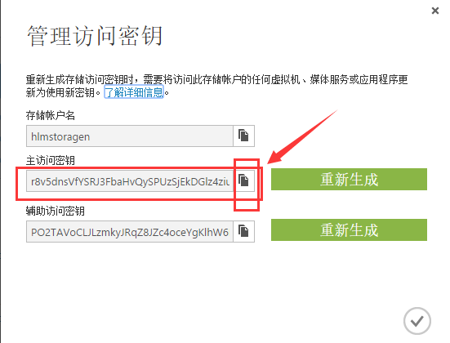

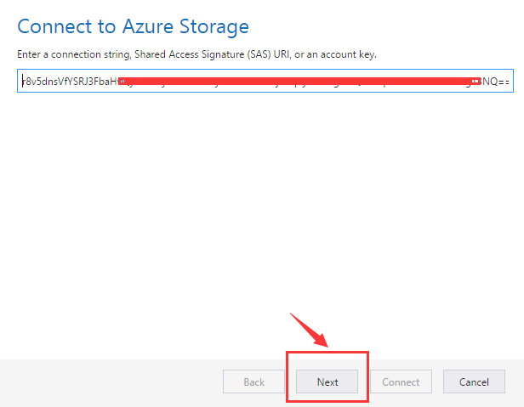

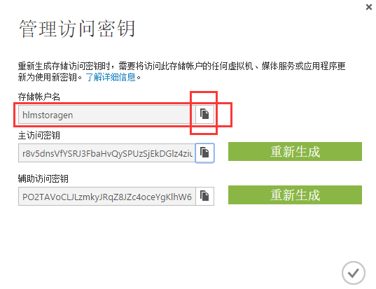

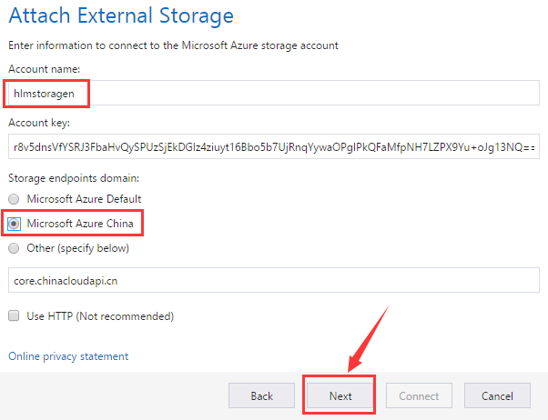

5.完成后，添加的存储账户会罗列在左侧的窗口中，点击小箭头可以展开子项。

右侧是容器的细节数据。

如下图，可以添加多个账户，可以直接修改容器的访问权限，也可以直接复制容器

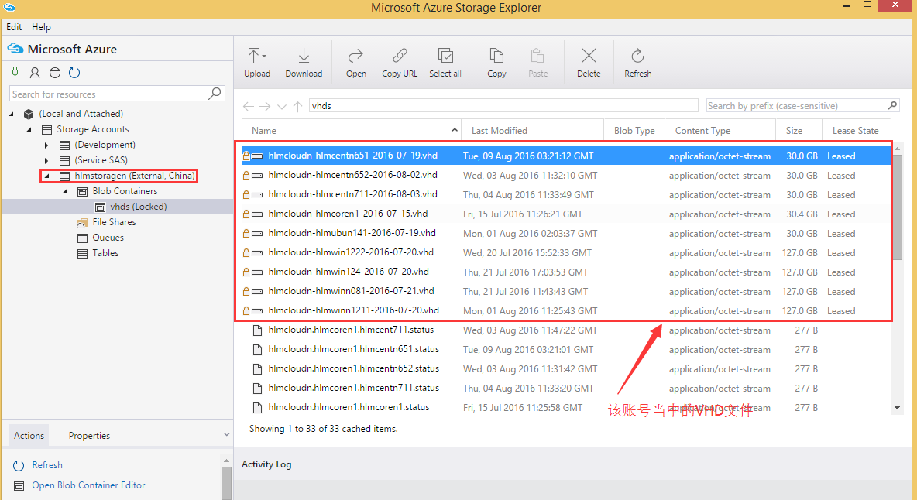

6.如果您想将本地的VHD上传到Azure，或将Azure的VHD下载到本地，直接选中单个Blob VHD文件即可，参考如下截图：

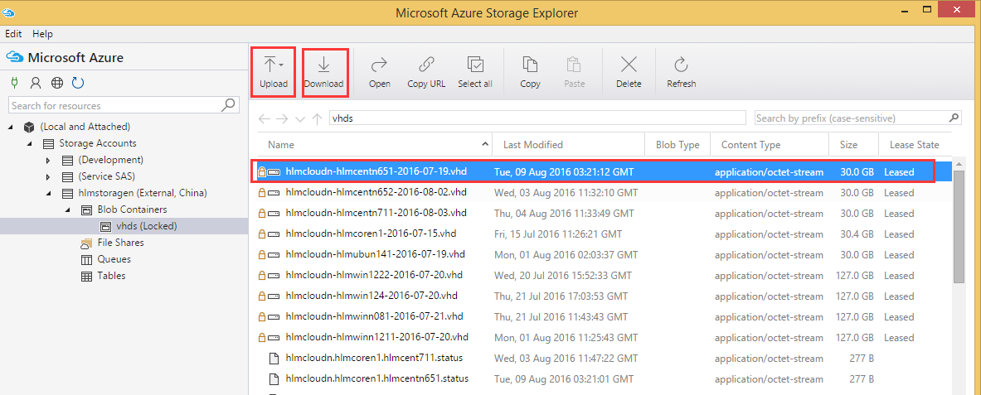

7.如果您需要复制VHD文件到另一个存储账号底下，请参考上面3,4步的操作，继续添加另一个存储账号到该工具下：

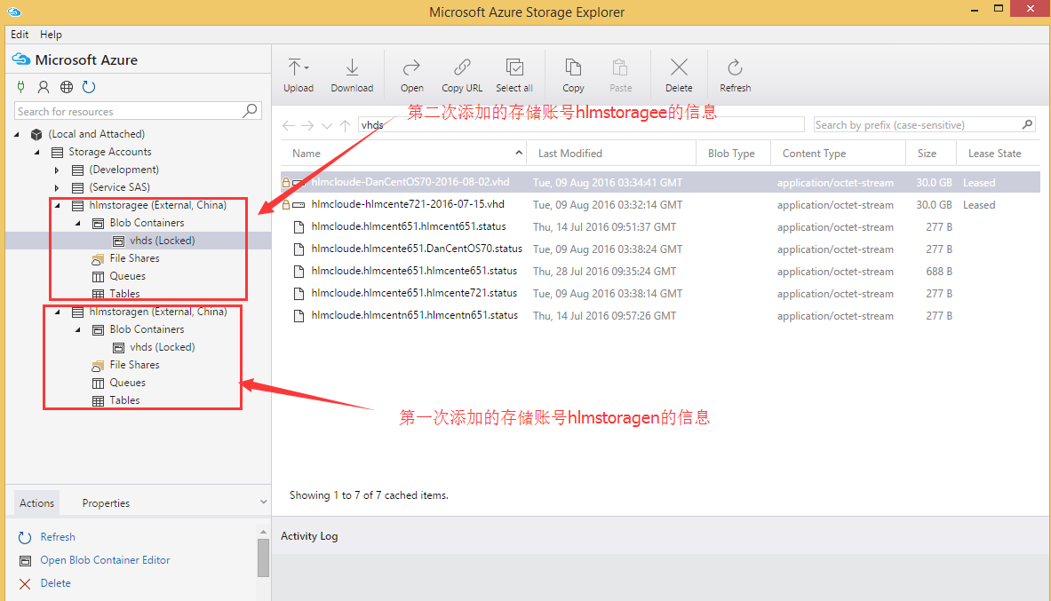

8.按照如下操作复制VHD文件

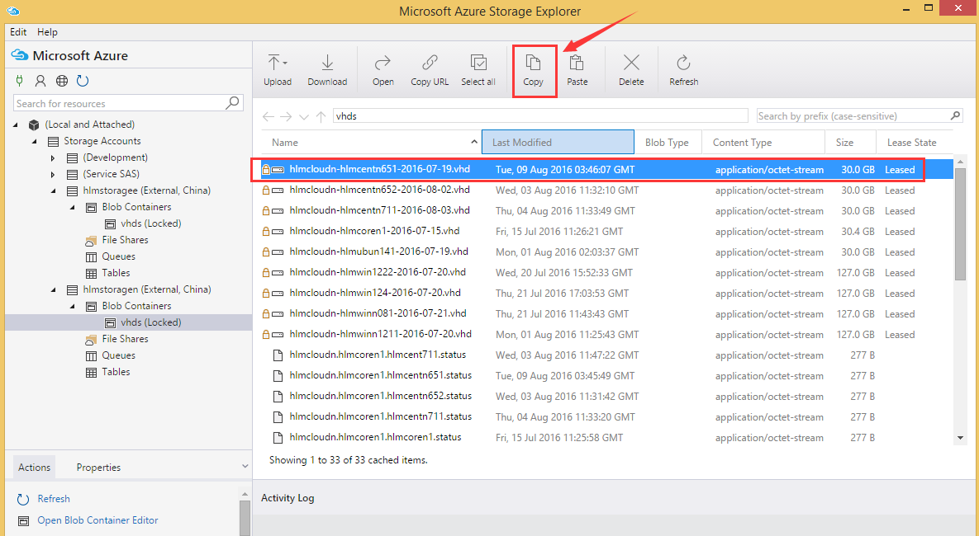

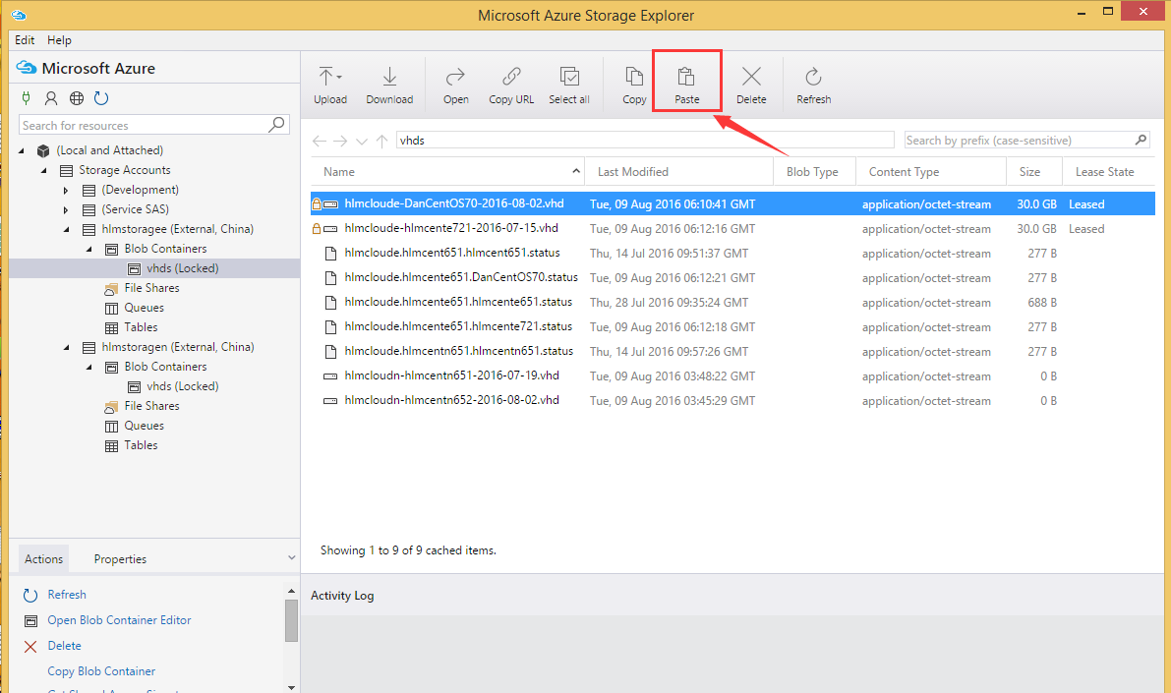

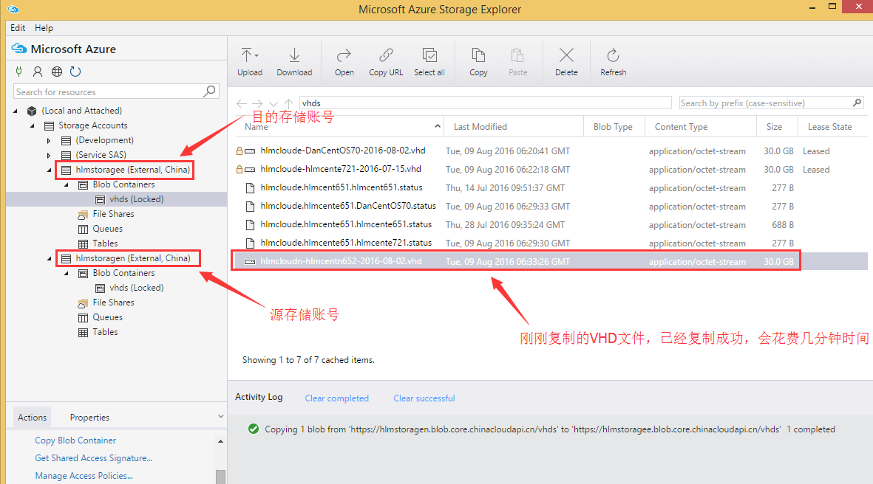

备注：请您将虚拟机关机后进行相关的复制操作，虚拟机开机复制时，会出现如下报错：

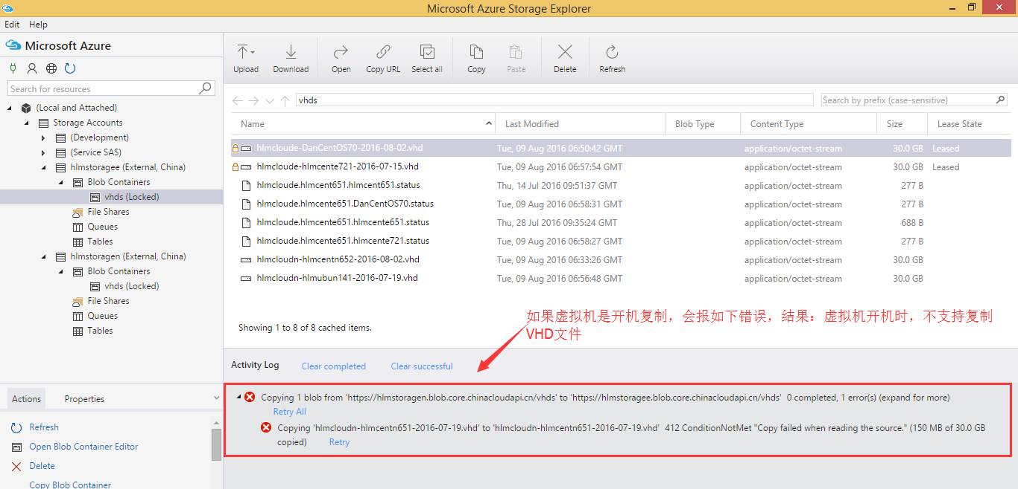

9.操作完成后在容器vhds中可看到相应的VHD文件

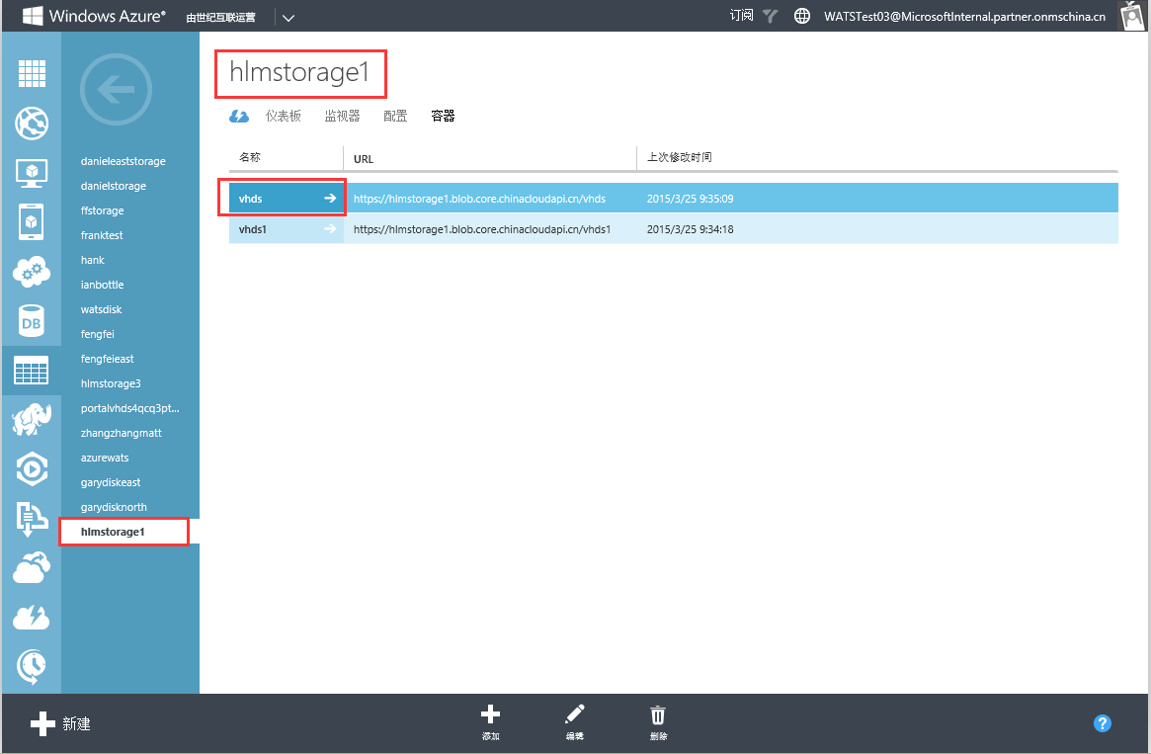

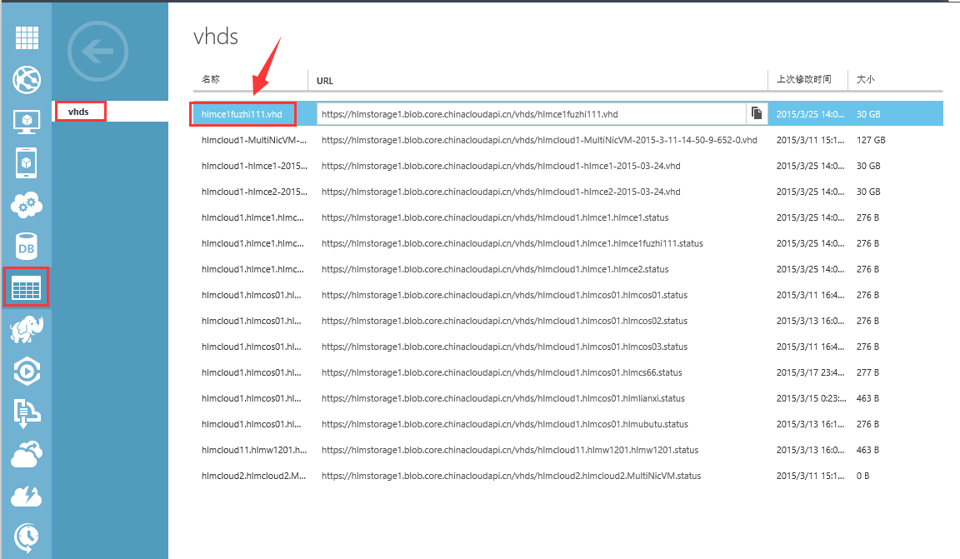

10.将该vhds添加到磁盘目录下

a.

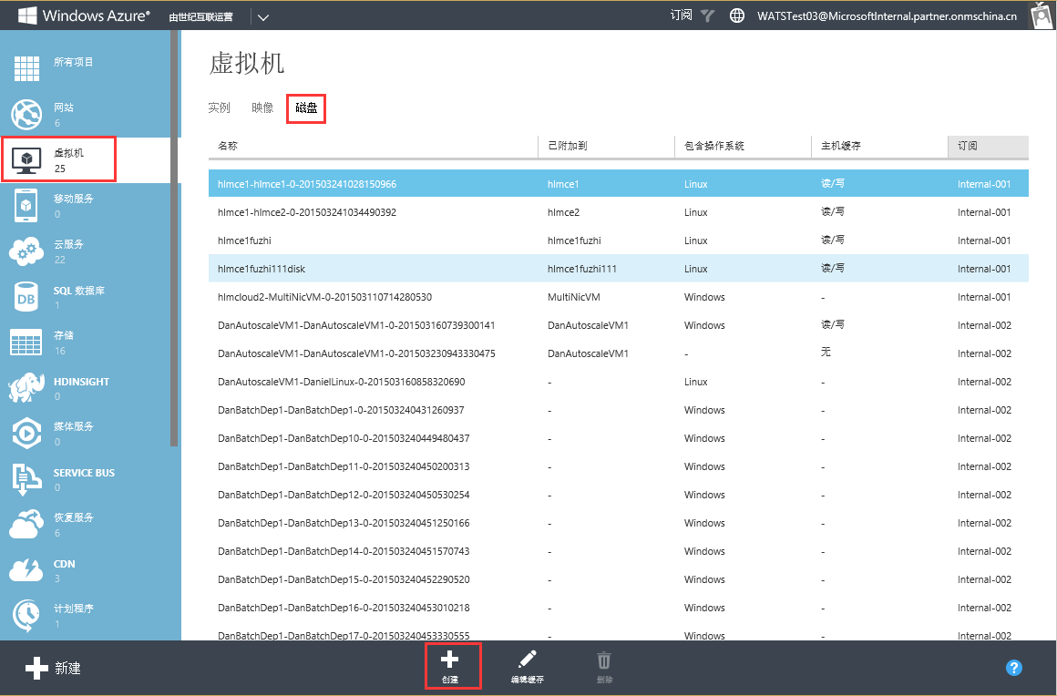

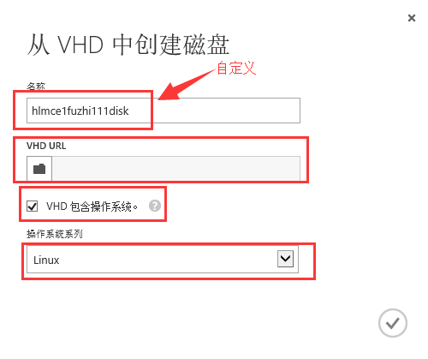

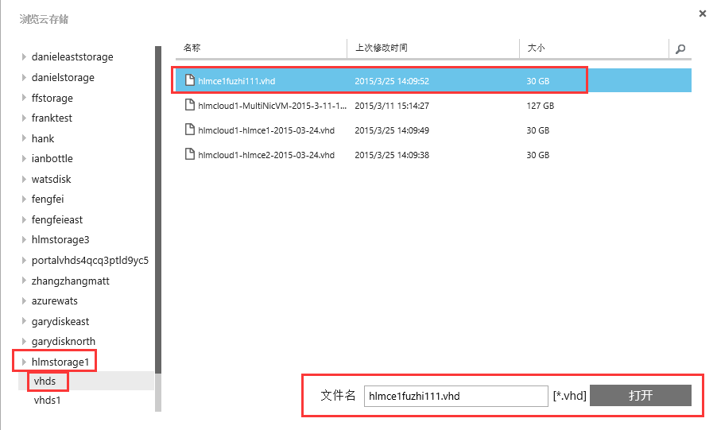

b.可在disk目录下面看到创建的hlmce1fuzhi111disk

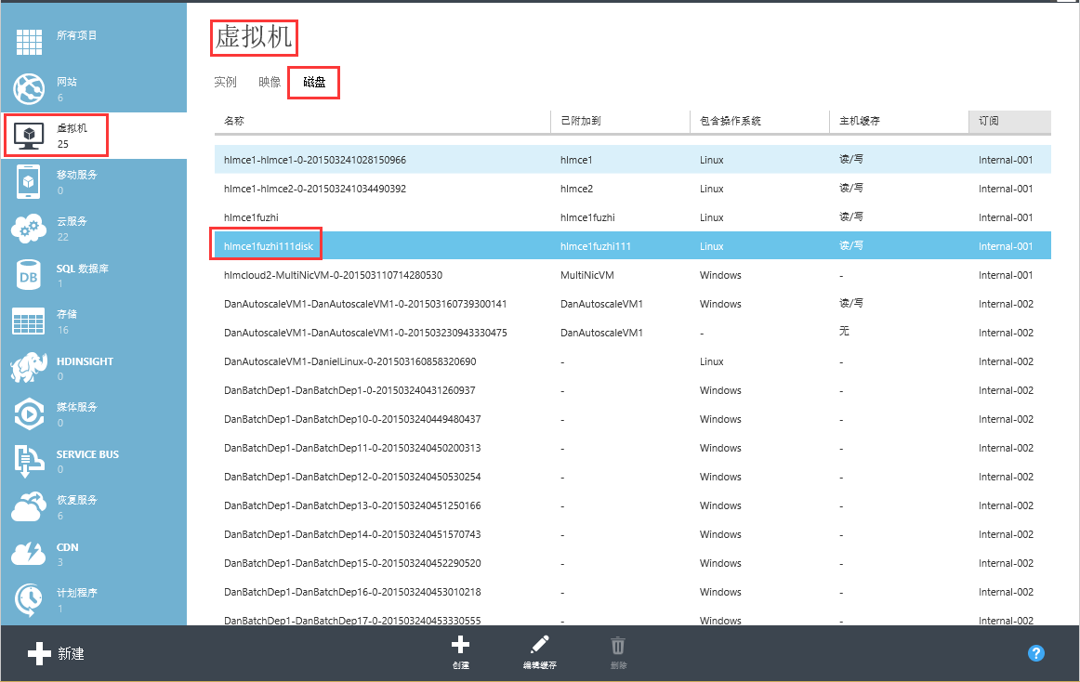

11.用该磁盘创建新的虚拟机

